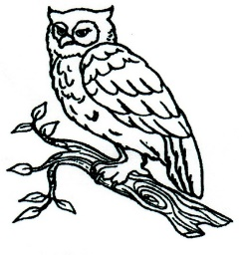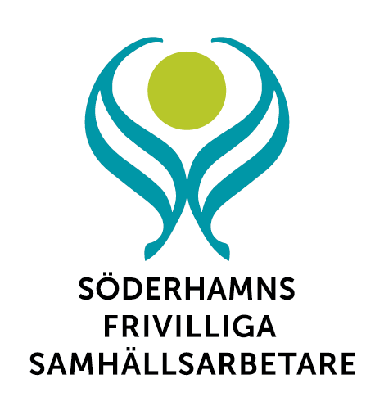

VERKSAMHETSPLAN FÖR ÅR 2023

Söderhamns frivilliga samhällsarbetares (SFS) mål enligt stadgarna:

”Föreningen ska organisera frivilliga samhällsarbetare och andra för socialt engagemang intresserade. Föreningen ska erbjuda medlemmarna gemenskap, utbildning, information, erfarenhetsutbyte och stöd för att öka delaktighet och kompetens.”

Vi ska genom våra ideella insatser medverka till ett medmänskligare samhälle där människor stödjer varandra och i allt vi gör se till våra huvudmäns bästa.

Efter beslutet att öppna upp föreningen för alla frivilliga samhällsarbetare skall vi under året fortsätta att informera om att vi finns och rekrytera medlemmar från andra frivilligområden. Vi skall sprida vår broschyr till socialförvaltningen, omvårdnadsförvaltningen, kriminalvården m fl

Vi skall under år 2023 framförallt fokusera på

-ökat engagemang från medlemmarna (t ex studiecirklar)

-fortsatt kontakt med överförmyndarnämnden där vi får lämna våra synpunkter och motta information

-öka antalet medlemmar till 100

RFS och vår vision:

Frivilligarbetarnas insatser ska uppmärksammas och respekteras av lagstiftare, media och samarbetsparter.